Git介绍
- Git是一款免费、开源的分布式版本控制系统，用于高效地处理任何或小或大的项目。Git的读音为/gɪt/。
- Git是linux之父当年为了维护linux----linus之前也是手动维护，后来linus自己写了一个版本管理的工具（Git）。
- 版本管理工具有：SVN、CVS、VSS、、、Git
- 和SVN一样，Git是用于一个开发团队共同管理开发一份代码的版本管理系统，但它相比SVN而言更加强大，因为它具有分布式的特点，而且它在不同的设备上还可以创建一个或多个分支。
- 当然，它的作用还不仅仅是团队代码的管理，如果想做一个开源项目，或者帮助开源项目去完善功能，Git目前无疑也是最好的选择。

Git安装
- 要使用Git首先得下载它的客户端，官方下载地址：
https://git-scm.com/download/win
- 下载完成后--根据自己的习惯选择安装目录--其它选项一律默认，直到完成。
- 安装完成后，以Windows为例，检测安装是否成功最简单的办法，就是在任意文件夹内右键：
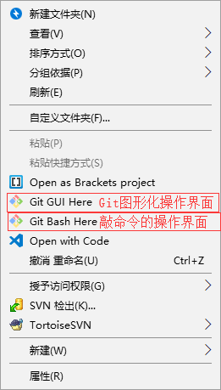
- 观察是否有图示部分的显示，如果有，那证明安装成功。没有？重启电脑后再试。如果仍旧不行，那说明你计算机操作系统存在基本配置项的缺失，可能需要考虑重装系统了。（Git都不能正常安装，很多构建化工具的安装使用估计也悬了。）

初始化Git仓库
初始化Git仓储/（仓库）
这个仓库会存放，git对我们项目代码进行备份的文件
在项目目录右键打开 git bash
命令：git init （初始化的意思）

配置使用者的用户名和邮箱
自报家门：
就是在git中设置当前使用的用户是谁
每一次备份都会把当前备份者的信息存储起来
命令：
配置用户名：
git config --global user.name “xiaoming”
（config配置 --参数 global全局 user对象 name值 “里面是字符串”）
配置邮箱：（注:这里的邮箱不一定真实存在，但一定要符合邮箱规则才能存储起来）
git config --global user.email “xiaoming@123456789.com”

把代码存储到.git仓储中
把大象放到冰箱要几步：
- 打开冰箱门
- 放大象
- 关上冰箱

- 把代码放到仓储的门口
git add .Git的使用.doc
（add放/添加 ./当前目录下对应的文件名）所指定的文件放在仓储门口
- 把仓储门口的代码放到里面的房间中去
git commit -m “上传了一个Git的使用.doc的文件”
（commit提交 放了什么东西要说明一下m：messages信息）

把代码提交到仓储
<tab>键自动补齐在命令行未输完的命令
注意：如果git commit 后面没有输入-m 会进入vim编辑器的模式，在这里可以写代码，按一下i，下面是INSERT，顶上写也可以写说明，相当于进了一个编辑器里写代码/命令而已。
解决方法：按esc :q enter （注意:!这些都是英文状态下 quit退出）
如果下面出现红色警告退出不了就强制退出 esc :q!回车 （!是强制的意思）

Git status 命令查看状态
可以用来查看当前代码有没有被放到仓储中去
如果提交了一个文件git add. 但忘了可以查看版本
命令：git status （status状态）
modified： Git的使用.doc 表明我们已经把修改后的文件放在了大门口，还没提交

Git add与git commit补充
直接放在仓储/仓库里，一步操作,就不需要git add ./ 再git commit -m “描述信息”：
git add ./
./把当前目录所有修改后的文件添加到仓储门口

可以一次性把我们修改的代码放到房间里（版本库）
git commit --all -m “这是一次性的操作”
--all（所有的意思，表示是把所有我们修改过的文件一次性提交到版本库）

Git查看日志
Clear （清屏）
git log （查看历史提交的日子 log查看日志的意思）

git log --oneline （可以看到简洁版的日志 oneline在一行显示一条数据）

Git版本回退
回退到指定的版本
git reset --hard Head~0 （表示回退到上一次代码提交时的状态 reset重置 --hard工作区的代码把以前的代码覆盖掉 Head~0回退到最近的一次0表示索引

git reset --hard Head~1 （表示回退到上上次代码提交时的状态）

Git通过版本号切换版本
git reset --hard 4b94396 （4b94396版本号）
可以通过版本号精确的回退到某一次提交时的状态

git reflog
可以看到每一次切换版本的记录:可以看到所有提交的版本号
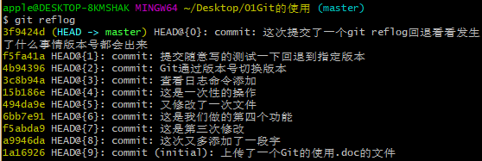

Git创建分支，切换分支
默认是有一个主分支master

创建分支
git branch dev （创建了一个dev分支 branch分支 dev分支的名字）
在刚创建时dev分支里的东西和master分支里的东西是一样的

切换分支
git checkout dev
（切换到指定的分支，这里是切换到名为dev的分支）Checkout切换 dev分支名
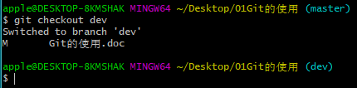
git branch
可以查看当前有哪些分支
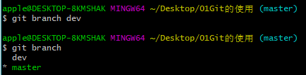

合并分支
git merge dev（合并分支内容，把当前分支与指定的分支dev，进行合并 merge合并）
当前分支指的是git branch命令输出的前面有*号的分支

git status 查看状态
红色字体表示：文件修改了依然没提交
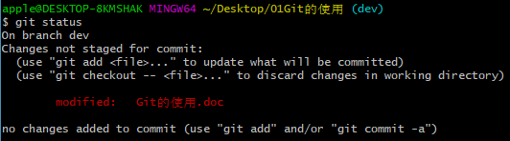

如果切换不了分支
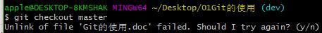
解决方法：https://blog.csdn.net/qq_28114645/article/details/79711923
git clean -d -fx
删除 一些 没有 git add 的 文件
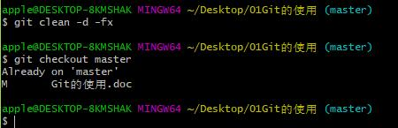

注意在切换分支的时候可能会遇到各种问题，特别是下载的刚跟新不久不稳定的git版本，如：
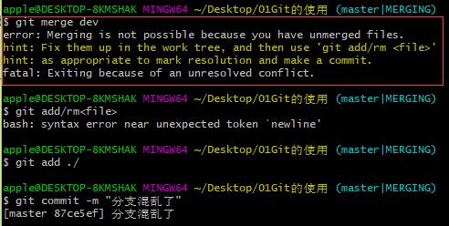
大概意思：
无法合并，因为您有未合并的文件。
提示在工作树中修复它们，然后使用”git add/rm<file>”
提示：根据需要标记标记解决方案并提交。
致命：由于未解决的冲突而退出。

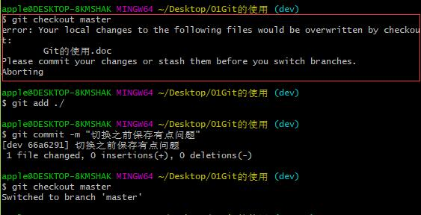
大概意思就是会覆盖以下文件的本地更改Git的使用.doc，请提交更改或在切换分支前将其保存。

合并分支时，手动处理
如果主分支和分支都有修改，需要手动去删除选择留下哪个分支
合并时如果有冲突，需要手动去处理，处理后还需要再提交一次。

push命令，把本地代码上传到GitHub上
GitHub
不是git，只是一个开源网站
这个网站提供了允许别人通过git上传下载代码的功能

提交代码到github（当做git服务器来用）
git push [地址] master
示例：git push https://github.com/wangdongdong689/00--.git master
会把当前分支的内容上传到远程的master分支上

Pull,及git clone得到GitHub上的代码
如果命令行里出现出不去的情况，可以输入q就可以了
git pull [地址] master
示例：git pull https://github.com/wangdongdong689/00--.git master
会把远程分支的数据得到：（注意：*本地要初始化一个仓储！*）

git clone[地址]
会得到远程仓库相同的数据，如果多次执行会覆盖本地内容。

通过ssh方式上传代码
公钥 私钥，两者之间是有关联的。
生成公钥，和私钥
第一步：在任意一个文件目录下右击打开Git Bash Her
输入命令：ssh-keygen -t rsa -C “xiaoming@123456789.com”
gen/generate(生成）-t加密的方式：rsa -C

第二步：指定一下我们存储的位置，默认是存储在C盘用户目录下
直接按：回车

第三步：已经存在了是否覆盖，这种情况下是之前创建过
按确定：y

第四步：相当于生成一个种子的东西
按：回车

第五步：
按：回车

像这样就生成成功了：
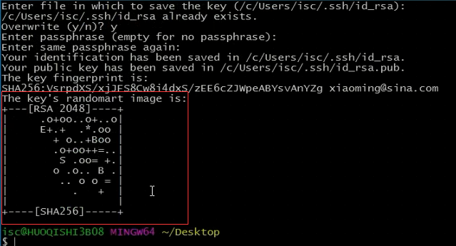
怎样验证生成成功了？
打开用户目录，以我自己的电脑为例：
地电脑----》 C盘------》用户-----》用户名apple----》.ssh----》 （id_rsa私钥 ）（id_rea.pub 公钥）------》id_rsa.pub右键用VSCode打开，全选control+a，复制control+c-------》回到GitHub上点击右上角头像有个Settings----》SSH and GPG keys------》点击New SSH key

-----》点击进去Title取个名字 key把VSCode里的地址复制进来control+v,点击Add SSH key--------》点击进去可以看到SSH，上面会有创建名和日期，也可以删除-------》然后在GitHub上创建新一个仓储------》点击ssh把地址复制下来------》回到用桌面找到用Git管理的项目-------》右键Git Bash Here------》输入git push git@github.com:wangdongdong689/-.git master回车，看到done就表明数据已经上传上去了

通过这样的方式就不用输入我们的用户名和密码了

如果不知道自己的用户名，怎么去判断：按command/window+r-------》cmd+回车/确定）

模拟两个用户同时操作

注意：当写完项目时，一定要记得在本地上传，提交，如果是几个人同时开发，先pull，再push，那样遇到版本问题可以在本地解决

push和pull操作时
先pull下来，再push，在本地解决冲突，出现这个图框的时候，写下文件说明
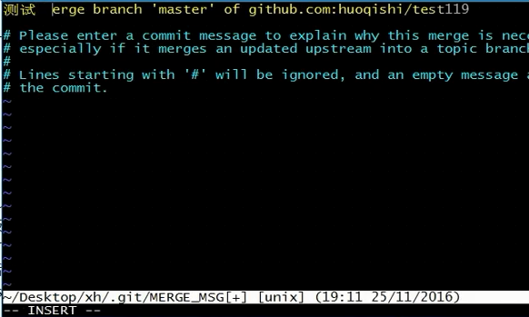

按esc :wq 保存退出
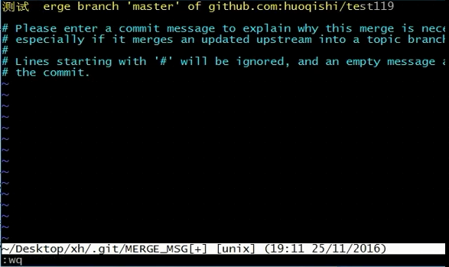
这时，它会给您自动合并

push和pull时的简写方式
git remote add origin git@github.com:wangdongdong689/00--.git
remote远程的 add ./地址 origin名字 git@github.com:wangdongdong689/00--.git最终的仓库的地址

简写后：上传时可以直接写，注意，只针对当前目录下的项目有效，其他项目没有执行这个简写的命令，没有没有配置，还是不行
git push origin master

当我们在push时，加上-u参数，那么下一次push时，我们只需要写上git push 就能上传我们的代码。（加上-u之后，git会把当前分支与远程的指定的分支进行关联。）
git push origin -u master
-u 相当于参数 关联

